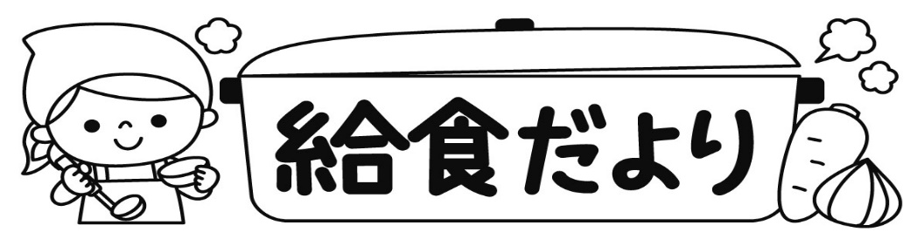

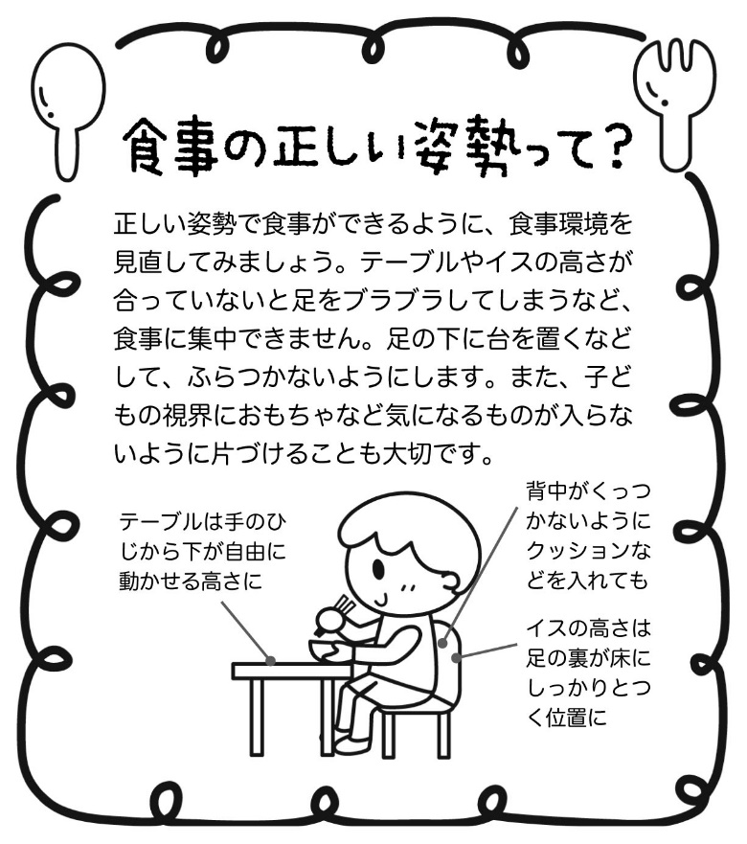
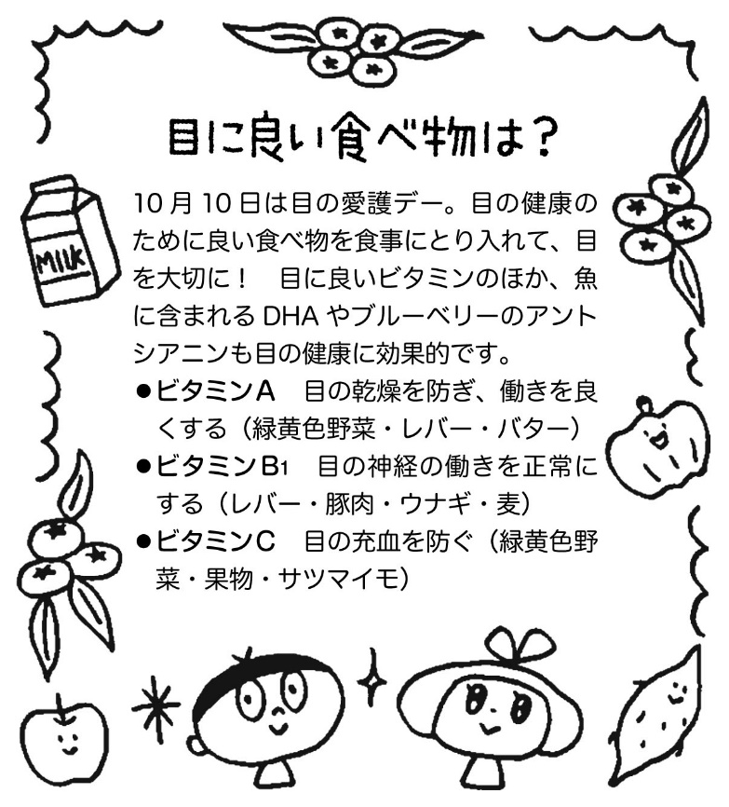
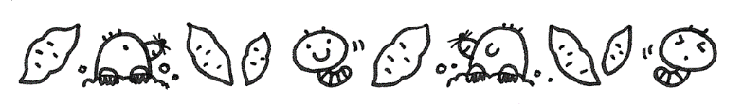
平成３０年度１０月 たちばな保育園
◆食育活動があります◆
以上児さんのテーマは秋の食べ物について、木になるもの・土の中で育つものなどカードを使って学びます。
未満児さんは「さつま芋遊び」で、さつま芋を使って芋掘りごっこをして収穫の秋の遊びを楽しみます。
◆お月見会でお団子作り◆
先月、以上児さんでお月見団子を作りました。
一人、４～５個の団子をみんなで上手に丸めていました。
おやつの時間に甘辛のたれときな粉をかけてみんなでいただきました。たんぽぽ・ゆり組はお芋ボールにしました。
朝夕はめっきり涼しくなり過ごしやすい季節になりました。そんな中、子ども達は運動会の練習を毎日頑張っています。体力も消耗するのでご家庭でも栄養のバランスの摂れた食事を心がけましょう。
保育園では全園児の身長・体重から統計をとり、園での栄養摂取量を決めています。それによって一人当たりの食事量も決まってきます。毎年、運動会の頃を境に子ども達の食欲も増してきます。それにともなって定められた栄養摂取量の範囲内で食材の量を増やすという対応もしています。
これからも給食の時間が楽しみになるような給食作りに励んでいきたいと思っております。
今月はハロウィンがあります。園では３１日のおやつにかぼちゃマフィンを作ります。
お楽しみに！

